Termómetro en miniatura para procesos estériles recibe homologaciones Ex

Barcelona, Marzo 2015.
El TR21 de WIKA es la única termorresistencia de dimensiones compactas con un diámetro de tan solo 19 mm que ofrece una protección antiexplosiva. El instrumento es un desarrollo especial para procesos estériles con homologación ATEX y IECEx para el tipo de protección Ex i.

Con esta combinación entre diseño compacto, construcción higiénica e seguridad intrínseca la sonda consigue una máxima versatilidad para procesos de control en la industria alimentaria y farmacéutica. La sonda es resistente contra influencias ambientales (protección IP 69K), por ejemplo limpiezas con alta presión y permite un fácil accesso a toda la superficie para realizar la limpieza exterior.

El modelo TR21 actúa dentro de un rango de -50 .. 250 ºC y funciona con una salida de sensor directa (Pt100) o con un transmisor incorporado (4 ... 20 mA). La integración en el proceso se realiza mediante una conexión de soldadura orbital o mediante una vaina.

Caracteres: 868
Referencia: TR21 con homologación Ex

Fabricante:
WIKA Alexander Wiegand SE & Co. KG
Alexander-Wiegand-Straße 30
63911 Klingenberg/Germany
Tel. +49 9372 132-0
vertrieb@wika.com
www.wika.de

Foto WIKA:
Termorresistencia WIKA TR21 con protección antiexplosiva

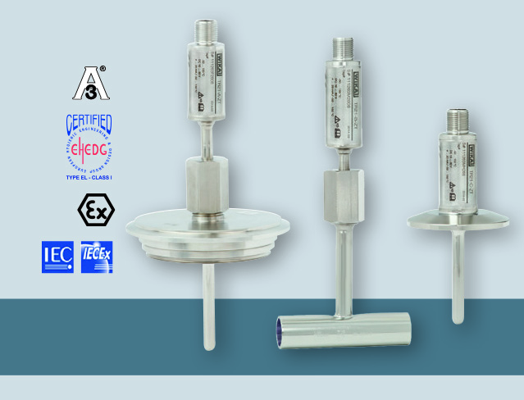

Redacción:
Instrumentos WIKA S.A.U.
Chassan Jalloul
Marketing Manager
Josep Carner 11
08205 Sabadell (Barcelona)
Tel. +34 933 938 630
chassan.jalloul@wika.com
www.wika.es

Nota de prensa WIKA 08/2015

